План-конспект открытого внеклассного мероприятия
«Игрушки детей войны».
Цель занятия: популяризация истории Великой Отечественной войны.
Задачи:
- Развивать нравственные чувства сопереживания, чувства благодарности;
- Воспитывать чувство патриотизма, бережное отношению к пожилым людям;
- Воспитывать бережное отношение к традициям своего народа;
Методы: Презентация материала.

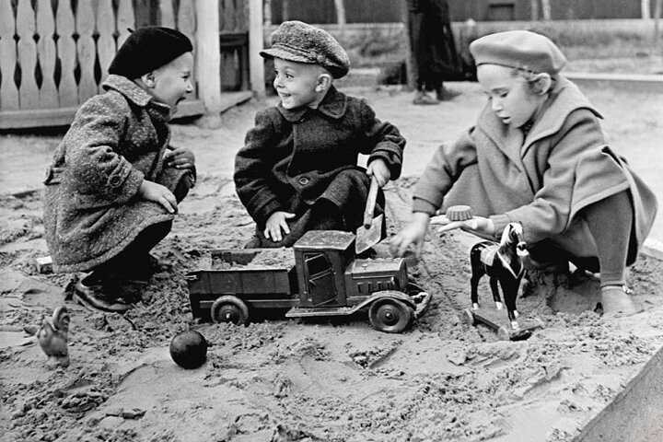

Были в жизни и радости! Омялки и битая посуда.

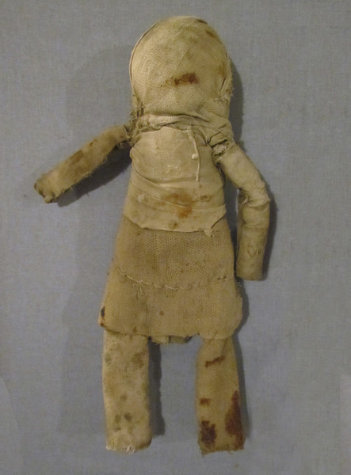

Алевтина Григорьевна Тихонова (родилась в 1930 г.) так вспоминает военный Ростов Великий: «Были в жизни и радости, находились силы и время на отдых. Детвора моего возраста любила играть в прятки, салочки, лапту. Мальчишки гоняли в футбол. Все вместе мы с большим удовольствием лазали по сараям. Помню, мой отец сам смастерил велосипед, и я с ребятами на нем каталась. Играли мы в куклы, которые шили сами, но самой большой мечтой моего детства так и остался «гуттаперчевый пупсик».

В воспоминаниях детей войны часто фигурируют самодельные куклы как основная игрушка девочек.

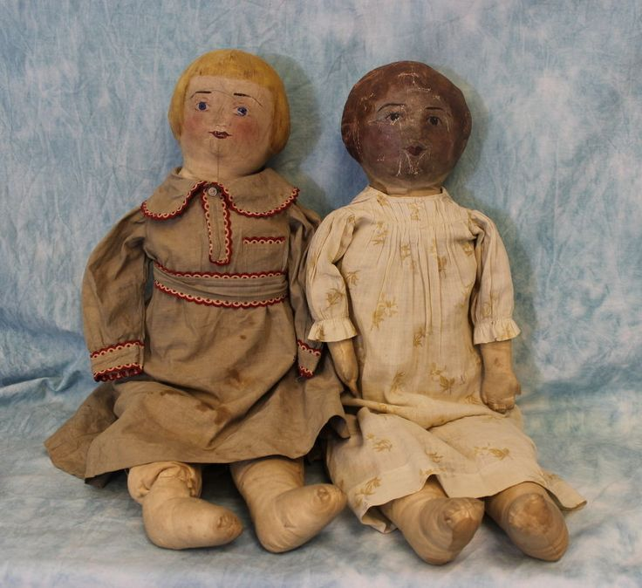

Тамаре Васильевне Тилюпо (Буистовой) в начале войны было четыре года. Она жила в Ивановской области, в рабочем поселке, где добывали торф. По ее словам дети поселка не имели настоящих (т.е. фабричных) игрушек, а пытались что-то сделать сами. Так, из ваты и тряпок они «шили куколок, рисовали им глазки, носик, ротик, особенно длинными почему-то рисовали ресницы. Шили им платья и другую одежду. Первую настоящую гуттаперчевую куколку мне привезла старшая сестра из Иванова сразу после окончания войны. Замерло сердце при виде настоящей куклы». Кукол шили сами девочки и их мамы, иногда артели изготавливали только голову куклы – остальное шили из ваты и тряпочек. Как вспоминает Валентина Васильевна Лучникова, «куклы были в основном тряпичные, их делали сами. Игрушки изготавливали из всего, что попадалось под руку. Мальчишки выпиливали автоматы и пистолеты из досок, а мячи мастерили из старых тряпок, скручивая их тугим комком и связав веревкой». Был в войну и другой способ изготовления самодельного мяча. Влажной рукой гладили коров и таким образом собирали с них шерсть, потом смачивали этот ворс в воде, скатывали, в итоге получался очень прыгучий мячик.

Вера Ивановна Цветкова, родившаяся в 1947 году, о трудностях военных лет знает от своей сестры Валентины, появившейся на свет в роковом 1941 году.
«В деревне, где мы жили, покупных игрушек не было, были игрушки-самоделки, которые мастерили из бумаги, фантиков, разных тряпиц. Кукол, например, шили сами из белого холста, голову набивали опилками, или паклей (волокно от переработки льна, которое называли еще «омялками»), лицо раскрашивали химическими карандашами. Карандаш смачивали слюной, чтобы рисунок был ярче. Волосы тоже делали из пакли, они получались желтого цвета».
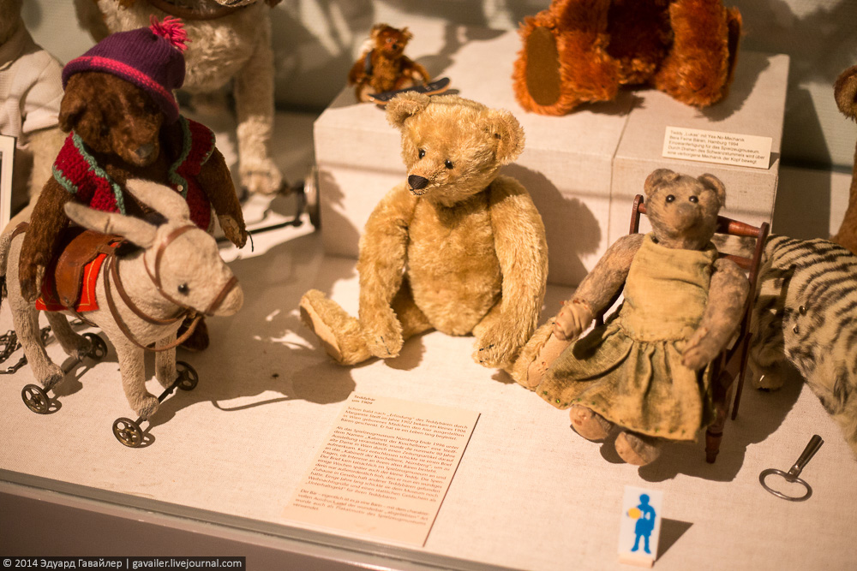

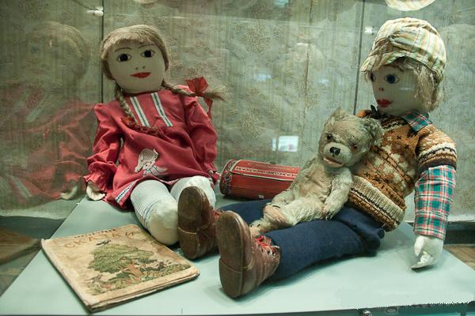

Из воспоминаний Веры Ивановны Цветковой. Платье шилось из цветных лоскутков. Такими куклами играли девочки. А мальчики катали «коляски», которые изготавливали из деревянных кругляшей. Любили играть свистульками, которые изготавливали из дерева, тонких сучков ивы. В то время по деревням ездили сборщики старой одежды и макулатуры. В обмен на такие вещи «тряпичники» давали глиняные свистульки. Это была самая желанная игрушка для ребенка того времени. Летом из глины лепили разные фигурки, сушили на солнышке. Детской посудки не было. Поэтому собирали разные черепки битой посуды, играли ими, как целой посудой, берегли их, хранили, тщательно мыли.
По свидетельству Людмилы Михайловны Исаевой, «играли дети всегда дружно, из соломы сами делали осликов, козликов, коровок. Кукол шили из рваных тряпочек, набивали соломой, угольками рисовали лицо. Очень любили играть битой посудой. Летом делали из березовых веток шалаши, играли в лапту тряпичным мячом.

Не растут на елке пряники и флаги?

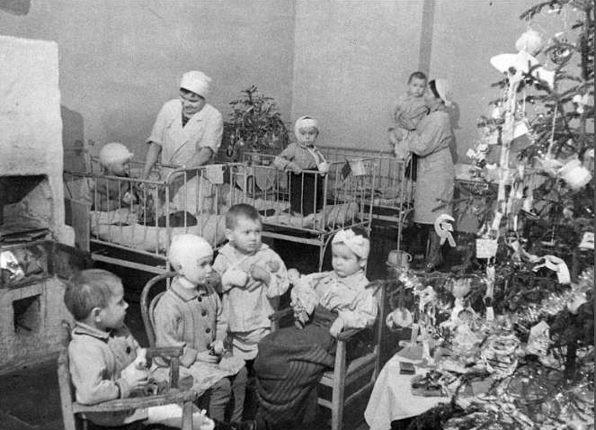

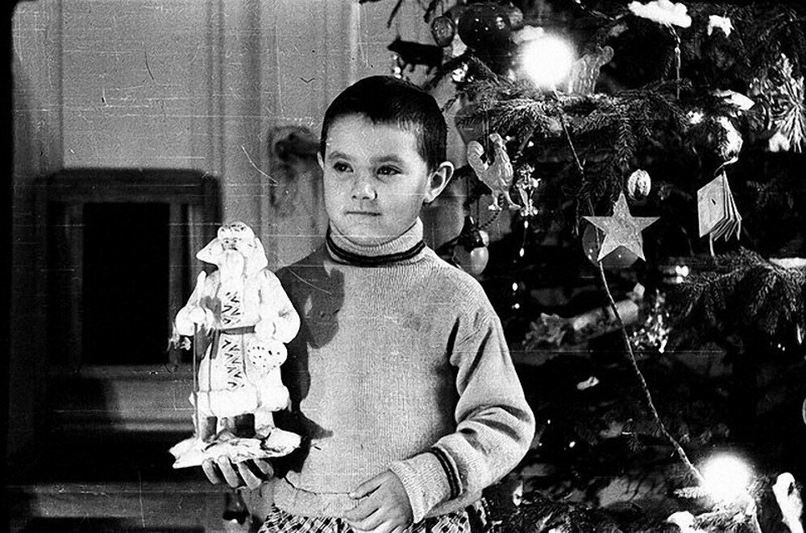

Не могло военное время обойтись без елочных игрушек.
Надежда Ивановна Балыкова вспоминает, что в те годы украшение елки к Новому году было обязательным, оно напоминало о мирной жизни и придавало сил в надежде на скорую победу. В дома приносили настоящую, живую елку. Так как жили очень бедно, то украшали ее тем, что было под рукой. Чаще всего это были самодельные игрушки из бумаги, ваты, дерева. Электрических гирлянд не было, поэтому вместо них использовали свечи. Военная тема стала главной, и даже Дед Мороз на открытках превратился в бородатого партизана, бьющего фрицев. Многие игрушки того времени могли быть сделаны из подручных материалов: к примеру, звезда-наконечник для елки – из химической колбы.
Галина Васильевна Бирючина родилась в 1927 году в деревне Мартынка, неподалеку от Московского шоссе, на границе Переславского и Ростовского районов. Она вспоминает, как справляли Новый год.
«В каждом доме ставили елку. Игрушечек не было, и делали их сами. Ставила елку и наша организация – лесничество, где папа работал. Была елка и у колхозников. Забота о людях была, дружно жили, все делали как-то сообща. Послед каждой елки давали игрушечку с собой. Я помню, у меня были два шара, матовые, один розовый с блестками, как снежинками посыпан. Долго-долго я хранила эти игрушечки. Ходили на Новый год ряженые, заходили в каждый дом. Попляшут, попоют, а хозяева им подарочек. Подростки чудили: если парень с девушкой дружит, то золой посыпали дорожку от его дома к ее. Утром на снегу все и видно, кто с кем связан. Это сейчас все ведут себя уж слишком вольно, а мы тогда стеснялись. Под Новый год убирали вокруг дома все вещи. Если кто что оставит – на утро не найдешь: все свезут, стащат в одно место посреди деревни. Озорники! И пойдут бабы утром разбирать свое. У кого санки увезли, у кого бочку укатили. Все смеются. Моей ровни, девчонок 1927 года рождения, было десять – одиннадцать и мальчишек столько же. Мы любили качаться на качелях в сарае. Там переводы толстые, вешали веревку, клали доску. Мальчишки становились сзади и толкали. Летали выше перекладины. Весело было! Потом, к нам в деревню ходили из ближайшей округи парни – гулять с гармошкой. Играли «в ручеек», «в колечко», плясали, смеялись. Кто-то провожался. А сейчас молодежь духовно бедная! Раньше-то гуляли и дружили всей деревней!».

Как и во что играли дети в годы войны
Дети войны были лишены нормального детства, но, тем не менее, они могли заниматься обычными детскими делами: играть, воображать, представлять. Ведь в то время особенно важна была хотя бы небольшая радость.
Валентина Потарайко вспоминает своё детство, которое выпало на годы войны. «Мне тогда было пять лет, из Ленинграда, оказавшегося в блокаде, нас перевезли в Пермскую область. Но наш путь подвергся страшной опасности: началась бомбёжка. Многие детки тогда погибли, а кто смог выжить испытали страх. В дороге у меня погибла мама, прямо на моих руках, это я запомнила на всю свою жизнь. Потом мы попали прямо к немцам. Было одно простое правило: не реветь, иначе можно было попрощаться с жизнью. Так при мне расправились с одной девочкой, которая не могла остановить поток слёз. Было страшно, этого нельзя передать словами».
Читая подобные истории, спрашиваешь себя: «А как эти дети, увидевшие смерть, войну и весь ужас, смогли не сойти с ума?». То поколение ведь не зря называют потерянным. Но дети спасали себя играми. Девочки, как и полагается, играли в куклы. Многие мастери куколок себе сами из ненужных тканей. Обычно игрушку делали так: брали полотенце, рисовали на нём весёлую мордочку, полотенце набивали лоскутками. Иногда игрушки делали из холста, набивая его опилом. Лицо могли рисовать углём или же химическими красками.
В роли игрушечного ребёнка иногда выступала обычная кукуруза. Её пеленали так, чтобы «волосы» были наружу. Пучкам укропа заплетали косички, а потом сиё творение привязывали к какой-нибудь палке.
Сейчас, когда на полках магазинов полно самых разных кукол, трудно представить себе, как девочки могли играть кукурузой и палками.
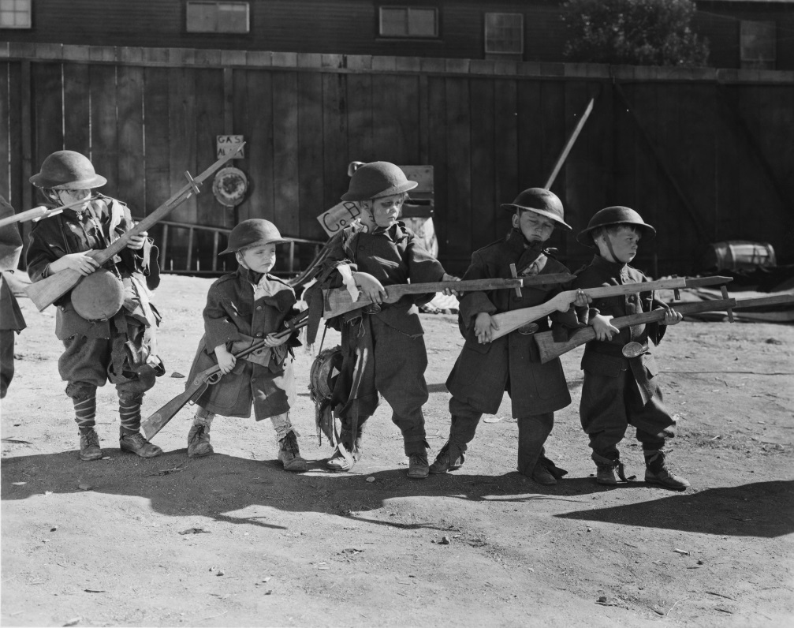

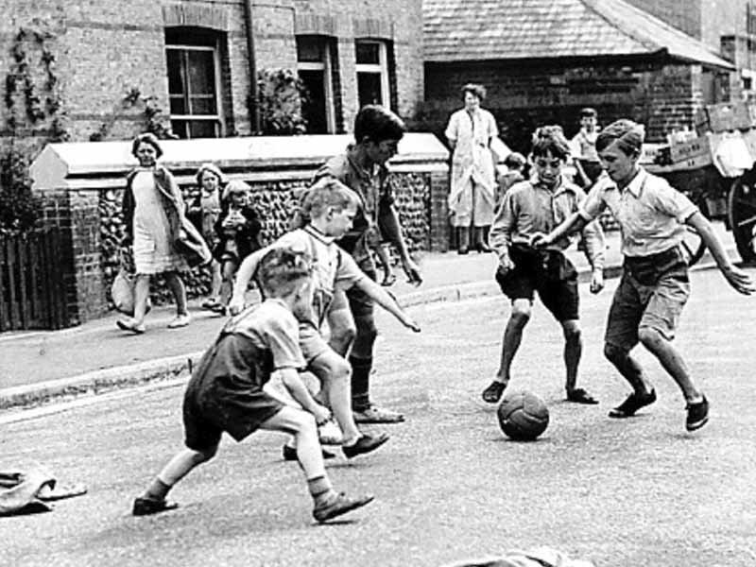
Мальчики тоже были мастерами на все руки: могли сделать себе игрушку из досок. У них обычно получались различные автоматы из них. Могли сделать себе из тряпок небольшой мячик. Конечно, они не отскакивали от земли, но поиграть ими всё же можно было. Также был один оригинальный способ сделать себе игрушку: опускали руку в воду, а потом ею гладили коров, собирая с них шерсть. Потом собранную шерсть мочили и скатывали в плотный шарик. Получался мячик, который уже мог отпрыгивать от земли. Иногда мальчишки могли взять бычий/свиной пузырь, надуть его и играть.
По деревням нередко ездили люди, собирающие вещи для фронта. Взамен они давали глиняные свистульки – самая желаемая и дорогая игрушка для ребёнка. Но дети могли и сами слепить для себя из глины некоторые игрушки, в основном, это была посуда. Глина сушилась на солнце или же обжигалась в печах.
Одна из любимых игр – камешки. Дети собирали небольшие камни, подбрасывали их и ловили тыльной стороной ладони. Попробуйте. Здесь не обойтись без сноровки и ловкости.
Если мальчикам удавалось отыскать несколько гвоздей, то они сооружали себе железную дорогу из деревянных брусков и паровоз с вагонами.
Конечно, нельзя было не поиграть в войну. Правда, если территория была оккупирована врагами, то от этих игр воздерживались. Пороху было много. Детвора доставала его из патронов и бросала в огонь. Никто не брал на себя роль немца, с ней прекрасно справлялись деревья. Мальчики предпочитали изображать из себя советских героев. Некоторые воображали себя пиротехниками, и нередко это заканчивалось плачевно.
Те дети привыкли к бомбёжкам и могли даже бегать, хотя родители строго запрещались. Им нравилось искать трофеи после них. Так и появилась новая игра, называлась «госпиталь».
Играли и немецкие дети. У них была одна игра под названием «Убирайтесь, евреи». Суть заключалась в следующем: нужно было провести шестерых евреев из города и довести до пункта, откуда они уезжали в Палестину. Не каждому удавалось это сделать, потому что часто возникали проблемы с документами. Если игрок смог вывести всех евреев, то он становился победителем. Игра имела огромную популярность. Там не было убийств и газовых камер, но ведь сама идея…

«Крошки памяти» Юрий Васильев
Прошу вас: - Дайте… малость хлеба,
Грамм двадцать… Доченьке моей,
Лежит слезинка, заболела,
Игрушка "Мишка" рядом с ней.
Лежит, и глазками страдая,
Зовёт: - Мамуля, дай поесть
Кулёк, я плача, доставая -
Сказав: - Вот крошки... сколько есть...
Уж сколько лет прошло с Блокады,
Расцвёл и дышит Ленинград,
А бабушка моя от мамы,
Учила разуму внучат.
Нарезав хлеб. Остались крошки,
В кулёчек бережно стряхни,
Потом достань… Блокаду вспомни,
Детей, что были голодны...
Прошу вас: - Дайте… малость хлеба,
Грамм двадцать… Доченьке моей,
Лежит слезинка, заболела,
Игрушка "Мишка" рядом с ней...

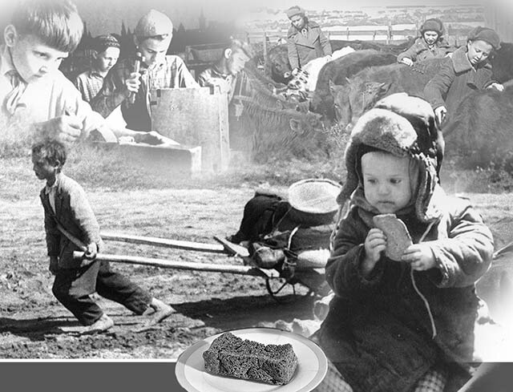

Сегодня мы с вами живём в мирное время, и нам, взрослым, хочется, чтобы так было всегда, чтобы сияли и горели ваши ясные глаза, чтобы вы всегда улыбались, чтобы вы не знали горя, страдания. Пусть всегда в вашей жизни будет чистое небо над головой и рядом родные и близкие люди.
Так радуйтесь солнцу, любите жизнь и творите добро!
Я хочу, чтоб все смеялись,
Чтоб мечты всегда сбывались,
Чтобы детям снились радостные сны,
Чтобы утро добрым было,
Чтобы мама не грустила,
Чтобы в мире больше не было войны!

